 | CONVENCIÓN SOBRE  LAS ESPECIES  MIGRATORIAS | UNEP/CMS/COP15/Doc.31.2.7  24 de octubre 2025  Español  Original: Inglés

15ª REUNIÓN DE LA CONFERENCIA DE LAS PARTES

Campo Grande, Brasil, 23 al 29 marzo 2026
Punto 31.2.7 del orden del día

INFORME SOBRE LA APLICACIÓN DE LA ACCIÓN CONCERTADA
PARA EL CACHALOTE (Physeter macrocephalus)
DEL PACÍFICO TROPICAL ESTE*

Resumen:

La Red Cachalotes del Pacífico ha presentado el informe adjunto relativo a la Acción Concertada para el cachalote (Physeter macrocephalus) del Pacífico tropical este*, de conformidad con el proceso descrito en la Resolución 12.28 (Rev. COP14).

*Las designaciones geográficas empleadas en este documento no implican, de parte de la Secretaría de la CMS (o del Programa de las Naciones Unidas para el Medio Ambiente), juicio alguno sobre la condición jurídica de ningún país, territorio o área, ni sobre la delimitación de su frontera o fronteras. La responsabilidad del contenido del documento recae exclusivamente en su autor.
INFORME SOBRE LA APLICACIÓN DE LA ACCIÓN CONCERTADA
PARA EL CACHALOTE (Physeter macrocephalus)
DEL PACÍFICO TROPICAL ESTE
UNEP/CMS/ACCIÓN CONCERTADA 12.2 (Rev.COP14)

ACCIÓN CONCERTADA

Título: Acción Concertada para el cachalote (Physeter macrocephalus) del Pacífico tropical este

Número de documento: UNEP/CMS/Acción Concertada 12.2 (Rev.COP14)

GOBIERNO u ORGANIZACIÓN QUE PRESENTA EL INFORME

Red Cachalotes del Pacífico:

Eguiguren A*, Avila IC, Oliver M, Rosero P, Pérez-Puig H, Toro F, Hersh TA, Rojas-Cerda C, Mesnick S, Clarke CMK1, Whitehead H, Cantor M, Alava JJ

- ESPECIE/POBLACIÓN OBJETIVO

Clase: Mammalia
Orden: Artiodactyla
Familia: Physeteridae
Género: Physeter
Especie: Physeter macrocephalus
Población: clanes de cachalotes del Pacífico tropical oriental (PTO)

- PROGRESO DE LAS ACTIVIDADES

Desde la adopción de la Acción Concertada en 2017 en la COP12 (UNEP/CMS/Acción Concertada 12.2) y su renovación posterior en 2024 en la COP14 (UNEP/CMS/Acción Concertada 12.2 [Rev.COP14]), se ha seguido avanzando en el establecimiento de una Red de Investigación —Red Cachalotes del Pacífico— destinada a promover la investigación colaborativa y la conservación de los cachalotes en todo el PTO y el sudeste del Pacífico en general (incluido el golfo de California, donde se han confirmado reavistamientos de cachalotes del PTO) desde una perspectiva cultural transversal. Gracias a esta colaboración, se han logrado los siguientes hitos:

1. Publicación de una revisión sobre la relación entre la cultura y la conservación de los clanes de cachalotes

En mayo de 2025, los miembros de la Red Cachalotes del Pacífico publicaron el artículo de revisión «Integrating cultural dimensions in sperm whale (Physeter macrocephalus) conservation: threats, challenges and solutions» (Integración de las dimensiones culturales en la conservación del cachalote [Physeter macrocephalus]: amenazas, retos y soluciones) (Eguiguren et al. 2025). En esta revisión se identificó la distribución geográfica de las amenazas existentes y emergentes para los cachalotes en la región, que incluyen amenazas globales (es decir, el cambio climático inducido por el ser humano y sus efectos sobre la distribución de las presas de los cachalotes) y amenazas localizadas (interacciones con pesquerías, colisiones con embarcaciones, contaminación oceánica, contaminación acústica y minería en aguas profundas; Alava et al. 2014, 2022, Avila et al. 2018; Figura 1). También se recopiló la evidencia existente sobre la interacción entre el aprendizaje social y la cultura en los cachalotes, su estructura poblacional y su vulnerabilidad frente a amenazas antropogénicas en la región. Se destacaron las lagunas de conocimiento y los retos actuales para una conservación eficaz de los cachalotes desde una perspectiva cultural en el PTO, que incluyen:
- Falta de conocimiento fundamental sobre la distribución, los patrones de desplazamiento y la ecología de los cachalotes en general, y de los clanes en particular, en sus áreas de distribución.
- Prácticamente ninguna comprensión de los desplazamientos, la ecología y la distribución de los machos adultos de cachalote, que son clave para el potencial reproductivo de las poblaciones.
- Falta de información sobre el grado en que las amenazas antropogénicas específicas afectan a las poblaciones y clanes concretos de cachalotes en toda la región.
- Marcos insuficientes en los instrumentos de conservación locales e internacionales para proteger grupos culturalmente distintos de individuos.
- Políticas de conservación y capacidades de aplicación inadecuadas para proteger a los cachalotes (y otras especies) cuyas áreas de distribución abarcan las aguas de varios Estados y se extienden hacia alta mar.

Finalmente, se propusieron acciones concretas que pueden contribuir a superar algunos de estos retos, en consonancia con los objetivos de la Acción Concertada para el cachalote del PTO (UNEP/CMS/Acción Concertada 12.2 Rev.COP14). Estas incluyen:
- Reforzar la colaboración transnacional entre Estados miembros y no miembros de la región, prestando especial atención a garantizar apoyo institucional y movilización de recursos hacia los esfuerzos locales en países con economías emergentes.
- Incorporar nuevas tecnologías (p. ej., programas de identificación fotográfica y detectores acústicos asistidos por aprendizaje automático) para optimizar el procesamiento y el intercambio de datos.

2. Actualización sobre el estado de los clanes de cachalotes frente a las Islas Galápagos

La última evaluación de los clanes de cachalotes frente a las Islas Galápagos se llevó a cabo con ejemplares registrados en 2013 y 2014 (Cantor et al. 2016). Este análisis mostró que los clanes observados con frecuencia en los años 80 y 90 del siglo pasado (Regular y Plus-One) fueron totalmente reemplazados por los clanes Short y Four-Plus en los años 2010. Esto refleja probablemente el desplazamiento de clanes desde las Galápagos hacia otras áreas del PTO, y viceversa, a lo largo de varias décadas.

Desde entonces, se han completado análisis de grabaciones de cachalotes obtenidas frente a las Islas Galápagos casi una década después (2022-2023) para identificar la identidad cultural de los ejemplares de la región. Se pudo confirmar la presencia de cuatro de los clanes previamente identificados (Tabla 1). El clan Short se registró en ambos años, mientras que los clanes Four-Plus, Slow Increasing y Palindrome estuvieron presentes en 2023 (Oliver 2025). Estos resultados respaldan la delimitación de los clanes Palindrome y Slow Increasing recientemente identificados como repertorios distintos. También indican continuidad con las distribuciones de clanes durante los años 2000-2010, pero un cambio marcado respecto de las de los años 80 y 90 del siglo pasado. Una excepción es el clan Slow Increasing, que estuvo presente tanto en los 80 y 90 del pasado siglo como en 2023.

3. Avances hacia una supervisión transnacional de identificación fotográfica (Photo-ID)

Desde 2022, los investigadores de la Red Cachalotes del Pacífico han empezado a utilizar plataformas de identificación fotográfica basadas en la web y asistidas por IA (como Flukebook y Happywhale). Estas plataformas permiten agilizar el proceso de comparación fotográfica e impulsar la colaboración entre investigadores de todo el mundo, lo que facilita la supervisión de los desplazamientos a gran escala de los cachalotes en toda la cuenca del océano Pacífico. El catálogo del Laboratorio Whitehead, que comprende más de 9000 individuos de las Islas Galápagos, Ecuador continental, Chile central y el Pacífico oriental, se ha incorporado a Flukebook.

Asimismo, un catálogo regional actualizado de identificación fotográfica del golfo de California, que abarca aproximadamente 200 cachalotes (incluidas fotografías de archivo desde 1997), se integró recientemente en Flukebook. Una coincidencia preliminar con un cachalote fotografiado en las Islas Galápagos destaca la importancia de las iniciativas de investigación colaborativa para comprender los patrones de desplazamiento, las áreas de distribución y la conectividad entre poblaciones.

Sin embargo, actualmente no existe conectividad entre los catálogos cargados en Flukebook y Happywhale, lo que limita considerablemente la capacidad de consolidar los esfuerzos de investigación tradicionales (a menudo cargados en Flukebook) con las aportaciones de ciencia ciudadana (habitualmente cargadas en Happywhale).

4. Desplazamiento documentado en la distribución de cachalotes desde el mar de Cortés

Entre 2009 y 2018 se llevó a cabo un estudio en la región oriental del archipiélago de las Grandes Islas del golfo de California para evaluar la dinámica poblacional de los cachalotes (Physeter macrocephalus; Pérez-Puig et al., 2024). Se registró un total de 648 individuos en 67 avistamientos, con 207 cachalotes identificados mediante fotoidentificación; de estos, 167 fueron confirmados como individuos únicos. Las estimaciones de abundancia derivadas de un modelo de población abierta Jolly-Seber POPAN indicaron que aproximadamente 354 cachalotes transitaron por el área de estudio entre 2009 y 2015. Las estimaciones anuales mostraron una variabilidad considerable, con un máximo de 167 individuos en 2010-2011 y un mínimo de 20 individuos en 2014-2015, seguido de una ausencia total de avistamientos entre 2016 y 2018, pese a los sostenidos esfuerzos de prospección. Esta salida abrupta coincide con el colapso documentado de la pesquería del calamar de Humboldt (Dosidicus gigas) y un cambio fenotípico hacia tallas corporales menores, posiblemente asociado al aumento de las temperaturas superficiales del mar y a las tendencias de calentamiento prolongadas en la región. Si bien esta asociación es de tipo correlativo, se requieren análisis adicionales para probar los mecanismos causales (p. ej., dinámica de las presas frente a anomalías térmicas).

5. Surgimiento de la supervisión acústica pasiva de cachalotes y red de ciencia ciudadana en Chile

Desde 2023, las iniciativas de investigación colaborativa han permitido realizar la primera supervisión acústica pasiva de cachalotes en aguas chilenas. Si bien estas instalaciones se diseñaron originalmente para estudios oceanográficos y de cetáceos más amplios, la coordinación entre instituciones nacionales e internacionales ha posibilitado la detección y el análisis de la actividad acústica de cachalotes tanto en regiones continentales como oceánicas.

En octubre de 2023, el Instituto Milenio de Oceanografía de Chile (IMO, https://www.imo-chile.cl/) y el Centro COPAS Coastal instalaron una línea de fondeo profundo frente a Antofagasta para investigación oceanográfica y geológica en la plataforma continental. Mediante un esfuerzo colaborativo con la ONG Centro Ballena Azul, se acopló un hidrófono al fondeo, programado para realizar registros durante más de un año. Los resultados preliminares confirman la presencia acústica de cachalotes a través de clics, codas y golpes periódicos, lo que sugiere la presencia de unidades sociales de hembras y machos solitarios durante ese período. Estas grabaciones se están analizando para determinar la composición por tallas de los individuos y la identidad de los clanes vocales; y futuras instalaciones de la línea de fondeo están pendientes, según la disponibilidad de fondos.

En paralelo, la Universidad Cornell, en colaboración con el Centro de Estudios Avanzados en Zonas Áridas (CEAZA), inició en abril de 2024 un proyecto de supervisión acústica pasiva en el Parque Nacional Marino Motu Motiro Hiva, en las islas Salas y Gómez de la ecorregión de Isla de Pascua. Los datos acústicos se están analizando para el seguimiento de diversas especies de cetáceos, incluidos los cachalotes, con el fin de determinar su presencia estacional, composición demográfica e identidad de clan vocal en este hábitat oceánico remoto.

Como complemento a estos esfuerzos impulsados por la investigación, están surgiendo iniciativas locales de ciencia ciudadana como fuente de información sobre la presencia de cachalotes a lo largo de la costa chilena. En Caleta Chañaral de Aceituno, adyacente a la Reserva Marina Isla Chañaral, los operadores de ecoturismo han documentado de forma ocasional cachalotes detrás de la isla, notificando su regreso por tercer septiembre consecutivo (CR, com. pers.). Los machos observados durante estos eventos han permanecido en la zona en períodos prolongados de alimentación, de entre diez y más de veinte días en 2025. Los esfuerzos de fotoidentificación oportunista han permitido detectar coincidencias interanuales de individuos. Además, en dos años distintos se han observado grupos de cachalotes —probablemente unidades sociales de hembras— desplazándose de norte a sur durante enero y febrero, con grabaciones acústicas ocasionales que captan codas características de los clanes vocales. La futura colaboración con la comunidad local tiene por objeto consolidar estos registros y continuar la supervisión a largo plazo para detectar posibles patrones estacionales y evaluar la fidelidad de algunos machos al área protegida marina. Este sitio constituye una de las prioridades para futuros esfuerzos de supervisión acústica pasiva en la región.

6. Avances del proyecto mundial de codas

Las actualizaciones más recientes sobre nuestra comprensión de la presencia de clanes de cachalotes en el PTO derivan de los análisis de Hersh et al. (2022) y Oliver (2025). En conjunto, se han extraído unas 20 000 secuencias de codas de grabaciones de cachalotes en aguas del PTO. Durante los próximos seis meses, dichas codas serán analizadas como parte de conjuntos de datos regionales (~26 000 codas del océano Pacífico) y mundiales (~81 000 codas de los océanos Pacífico, Atlántico e Índico). Estos análisis, realizados en el marco del Proyecto Mundial de Dialectos del Cachalote (al que varios miembros de la Red Cachalotes del Pacífico han contribuido), nos ayudarán a contextualizar la diversidad dialectal de los cachalotes del PTO respecto al resto del océano Pacífico, y también nos permitirán comprender cómo la comunicación de los cachalotes del PTO difiere y se asemeja a la comunicación de los cachalotes en los océanos Atlántico e Índico.

7. Creación de una red de investigadores para avanzar en la comprensión de los cachalotes machos

A partir de la reunión del Consorcio Cachalote de noviembre de 2024 (asociada al congreso bianual de la Sociedad de Mastozoología Marina), que reúne a la comunidad mundial de investigadores interesados en los cachalotes, un nuevo miembro de la Red Cachalotes del Pacífico ha estado trabajando para establecer una red de investigadores colaboradores a fin de avanzar en la comprensión de los cachalotes machos. Este esfuerzo tiene como objetivo mejorar el conocimiento sobre su desplazamiento, cultura vocal y los factores que influyen en el éxito reproductivo en toda la cuenca del Pacífico y a escala mundial.

8. Cuestiones y actividades pendientes

Si bien hemos avanzado en el establecimiento de la colaboración transnacional para desarrollar programas de supervisión en la región, queda mucho por hacer para comprender plenamente cómo la cultura influye en la vulnerabilidad de los clanes de cachalotes y aplicar este conocimiento a la adopción de medidas de conservación fundamentadas. Esta carencia se debe en parte a la amplia distribución de los cachalotes en el PTO, lo que hace que la supervisión y la conservación eficaces sean costosos y logísticamente complejos. Consideramos prioritario identificar el impacto de las amenazas emergentes —como la expansión del turismo de observación de ballenas en determinadas zonas, la superposición progresiva entre la Gran mancha de basura en el Pacífico y la distribución de los cachalotes, y el aumento de la exploración sísmica para la extracción de recursos en toda la región. Sin embargo, seguimos enfrentándonos a la falta de apoyo financiero entre los Estados del área de distribución para mantener el trabajo de campo y el análisis posterior necesarios con el fin de estudiar los cachalotes a nivel de clan.

Así pues, como se expone en nuestra Propuesta de Renovación, los próximos pasos clave para garantizar el éxito consisten en identificar y asegurar fuentes de financiación que puedan sostener una supervisión eficaz. Se requiere especialmente apoyo para los científicos y las comunidades locales en la recopilación de datos y la respuesta a los varamientos de cachalotes (y otra megafauna marina). Los varamientos ofrecen oportunidades clave para evaluar la contribución humana a la mortalidad de cetáceos, pero prácticamente no existe apoyo institucional para consolidar los esfuerzos dentro y entre los países del PTO (Rosero 2019).

CAMBIOS REALIZADOS EN LA ACCIÓN CONCERTADA (SI LOS HUBIERA)

Consideramos que una Acción Concertada renovada debería incorporar:
- Una mayor atención al comportamiento, los desplazamientos, la distribución y las amenazas a las que se enfrentan los machos que contribuyen al potencial reproductivo de los cachalotes en el PTO.
- Esfuerzos dedicados a promover la ciencia ciudadana y comunitaria. Actualmente existe una oportunidad no aprovechada en las zonas donde pueden avistarse cachalotes (por ejemplo, México, Costa Rica, Perú y Chile) para implicar a los turistas que realizan observación de ballenas en plataformas de fotoidentificación (como iNaturalist [Figura 2], Happywhale [https://happywhale.com/home] y Flukebook [https://www.flukebook.org/]). Para que estos esfuerzos resulten fructíferos y aporten información sobre los desplazamientos de cachalotes en toda la región, es necesario compilar un catálogo de fotoidentificación unificado del océano Pacífico en plataformas accesibles para los científicos ciudadanos. Esto también requerirá actividades de sensibilización para motivar la participación del público.

REFERENCIAS

Alava JJ, McMullen K, Jones J, Barragán‐Paladines MJ, Hobbs C, Tirapé A, Calle P, Alarcón D, Muñoz‐Pérez JP, Muñoz‐Abril L, Townsend KA, Denkinger J, Uyaguari M, Domínguez GA, Espinoza E, Reyes H, Piedrahita P, Fair P, Galloway T, Grove JS, Lewis C, Schofield J (2022) Multiple anthropogenic stressors in the Galápagos Islands’ complex social–ecological system: Interactions of marine pollution, fishing pressure, and climate change with management recommendations. Integr Environ Assess Manag 19:870–895. https://doi.org/10.1002/ieam.4661
Alava JJ, Palomera C, Bendell L, Ross PS (2014) Pollution as an emerging threat for the conservation of the Galapagos Marine Reserve: Environmental impacts and Management Perspectives. In: The Galapagos Marine Reserve. Social and ecological interactions in the Galapagos Islands, Denkinger J, Vinueza L (eds) Springer International Publishing, Cham, p 247–283. https://doi.org/10.1007/978-3-319-02769-2_12
Avila IC, Kaschner K, Dormann CF (2018) Current global risks to marine mammals: taking stock of the threats. Biol Conserv 221:44–58. https://doi.org/10.1016/j.biocon.2018.02.021
Cantor M, Whitehead H, Gero S, Rendell L (2016) Cultural turnover among Galápagos sperm whales. R Soc Open Sci 3:160615. https://doi.org/10.1098/rsos.160615
Hersh TA, Gero S, Rendell L, Cantor M, Weilgart L, et al. (2022). Evidence from sperm whale clans of symbolic marking in non-human cultures. Proc Natl Acad Sci USA 119: e2201692119. https://doi.org/10.1073/pnas.2201692119
Eguiguren A, Avila I, Mesnick S, Cantor M, Hersh T, Pérez-Puig H, Rosero P, Rendell L, Whitehead H, Rojas C, Alava JJ (2025) Integrating cultural dimensions in sperm whale ( Physeter macrocephalus ) conservation: threats, challenges and solutions. Philos Trans R Soc B Biol Sci 380:20240142. https://doi.org/10.1098/rstb.2024.0142
Oliver M (2025) Identification of Galápagos sperm whale (Physeter macrocephalus) vocal clans in 2022-2023 using a novel automated coda detection software. Honours Thesis, Dalhousie University, Halifax, NS, Canada
Pérez-Puig H, Arias Del Razo A, Ahuatzin Gallardo D, Bolaños J. (2024). The departure of sperm whales (Physeter macrocephalus) in response to the declining jumbo squid (Dosidicus gigas) population in the central portion of the Gulf of California. PeerJ 12:e18117 https://doi.org/10.7717/peerj.18117
Rosero P (2019) Guía Metodológica: Conformación de la Red Ecuatoriana de Respuesta a Varamientos y Rescate de Especies Marinas en Áreas Marinas y Costeras Protegidas del Ecuador. Subsecretaría de Gestión Marina y Costera, Ministerio del Ambiente de Ecuador, Quito, Ecuador.

ACCIÓN

A la luz de las cuestiones pendientes, proponemos la continuación de esta Acción Concertada (véase CMS/COP15/CMS/COP15/Doc.31.3.6).

Tablas y Figuras

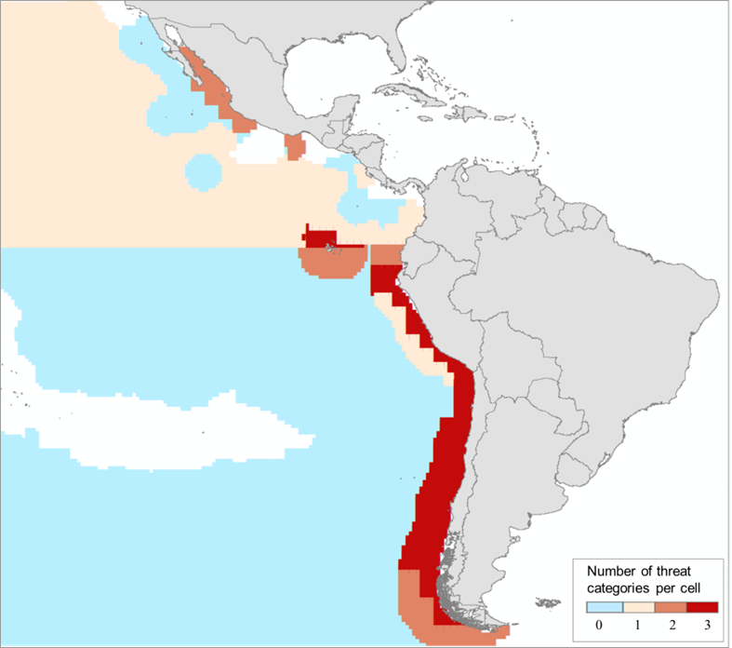

Figura 1. Mapas de riesgo para cachalotes en el PTO. El riesgo acumulado se estimó como la intersección entre las amenazas documentadas entre 1991 y 2024 y el hábitat principal modelizado de la especie. Las celdas rojas muestran áreas de alto riesgo en las que se detectaron al menos tres amenazas por celda (N de amenazas = 5 y umbral de probabilidad de presencia de cachalotes ≥ 0,6 según el modelo de hábitat de AquaMaps). La región azul representa el hábitat principal de los cachalotes donde no se han documentado amenazas. (Extraído de Eguiguren et al. 2025).
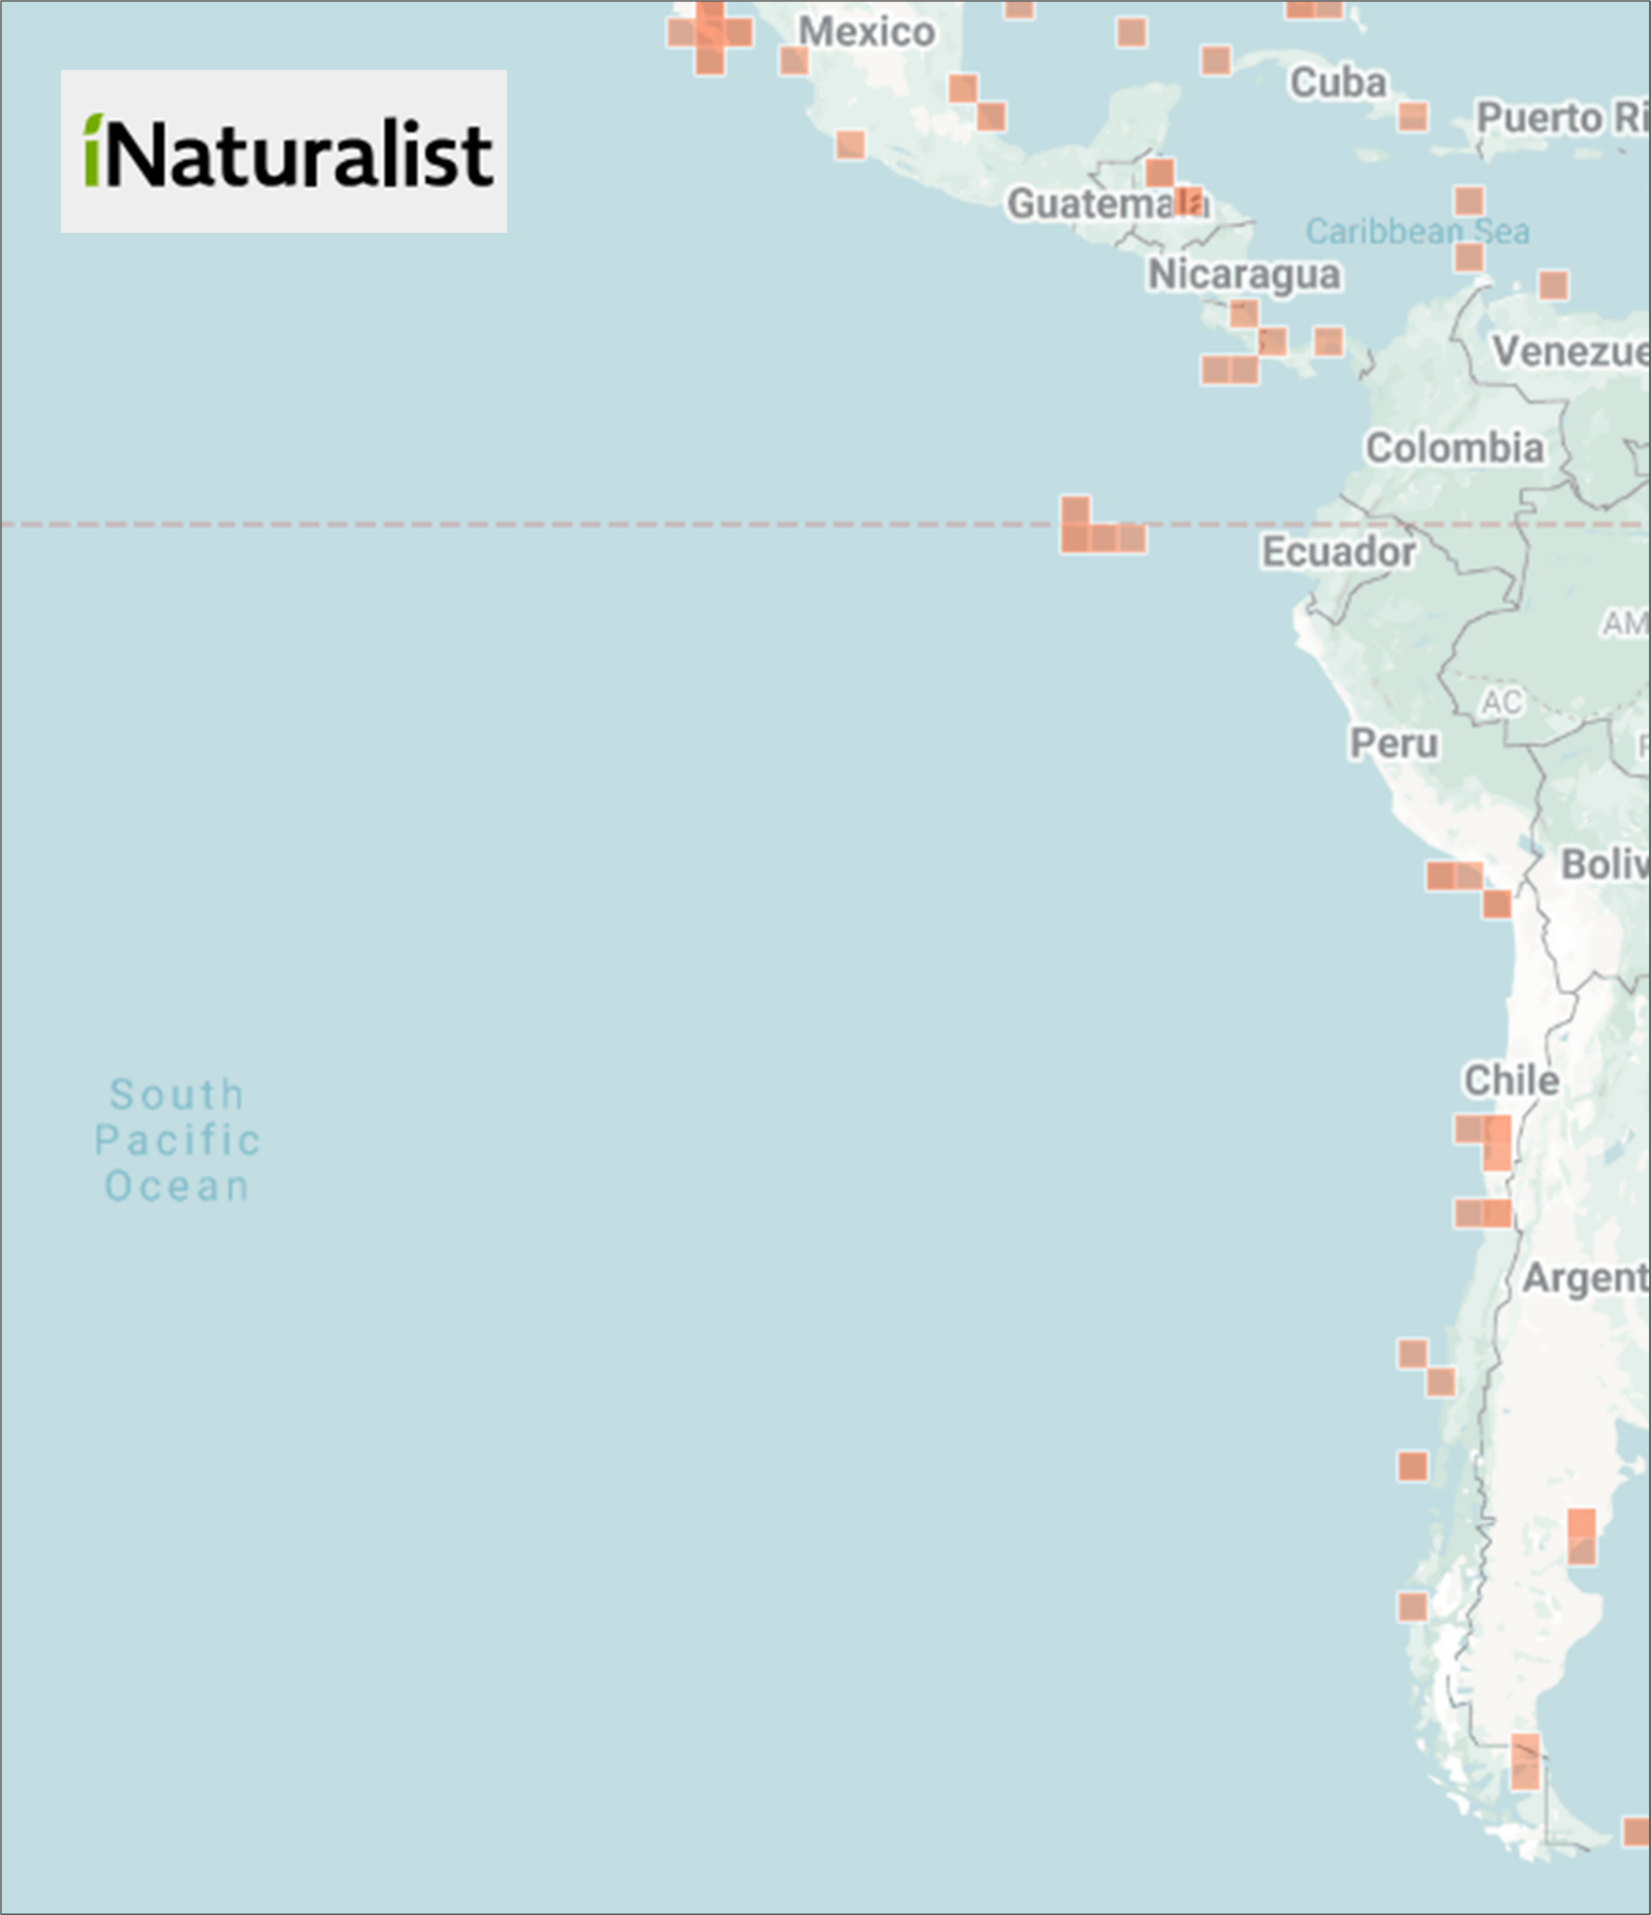

Figura 2. Avistamientos de cachalotes en el PTO y sus alrededores registrados en iNaturalist (en rojo). https://www.inaturalist.org/observations?preferred_place_id=7196&subview=map&taxon_id=74890 (consultado el 27 de septiembre de 2025)

Tabla 1. Presencia de clanes por año en el PTO basada en Hersh et al. (2022) con resultados preliminares de Oliver (2025) para 2022 y 2023. Las abreviaturas de ubicación son: C = norte de Chile, E = Ecuador, G = islas Galápagos y P = Perú.

Clan/año | 1978 | 1985 | 1987 | 1989 | 1991 | 1993 | 1995 | 1999 | 2000 | 2013 | 2014 | 2022 | 2023
Four-Plus |  | E |  | G | G | C, P |  |  | C | G | G |  | G
Palindrome |  |  |  |  |  | P |  |  |  | G | G |  | G
Plus-One | G | G | G | G |  | E
Regular |  | G | G | G | G |  | G |  | C
Rapid Increasing |  | G | G |  | E |  | G |  |  | G
Short |  | G | G |  | E | E, P |  |  | G | C, G | G | G | G
Slow Increasing |  |  | G |  | E | P |  | G |  |  |  |  | G

Departamento de Biología, Universidad de Dalhousie, Halifax, Nueva Escocia, Canadá /*Autor de correspondencia: ana.eguiguren@dal.ca
Ecología Animal, Universidad del Valle, Cali, Colombia
Instituto de Investigación de Fauna Silvestre Terrestre y Acuática (ITAW), Universidad de Medicina Veterinaria de Hannover, Alemania
Escuela de Ciencias Ambientales, Universidad Espíritu Santo, km 2.5 vía Samborondón, Ecuador
Programa de Mamíferos Marinos, Centro de Estudios Culturales y Ecológicos del Prescott College en Bahía de Kino, Sonora, México
Escuela de Medicina, Facultad de Medicina Veterinaria y Recursos Naturales. Universidad Santo Tomás, Viña del Mar, Chile
ONG Panthalassa, Red de Estudios de Vertebrados Marinos en Chile, Santiago
Departamento de Pesquerías, Vida Silvestre y Ciencias de la Conservación, Instituto de Mamíferos Marinos, Universidad Estatal de Oregón, Newport, Oregón, Estados Unidos
Escuela de Ciencias Biológicas, Universidad de Bristol, Bristol, Reino Unido
Pontificia Universidad Católica de Chile, Facultad de Ciencias Biológicas, Santiago, Chile
Centro de Estudios Avanzados en Zonas Áridas (CEAZA), Coquimbo, Chile
Centro de Ciencias Pesqueras del Suroeste, NOAA Fisheries, Departamento de Comercio de los Estados Unidos, La Jolla, California, EE. UU.
Escuela de Gestión de Recursos y Medio Ambiente, Universidad Simon Fraser, Burnaby, Columbia Británica, Canadá
Fundación Ecuatoriana para el Estudio de Mamíferos Marinos (FEMM), Salinas, Ecuador

